**ELM 367 Ödev 1 EL-- Ömer Konan 171024085**

**Soru 1:**

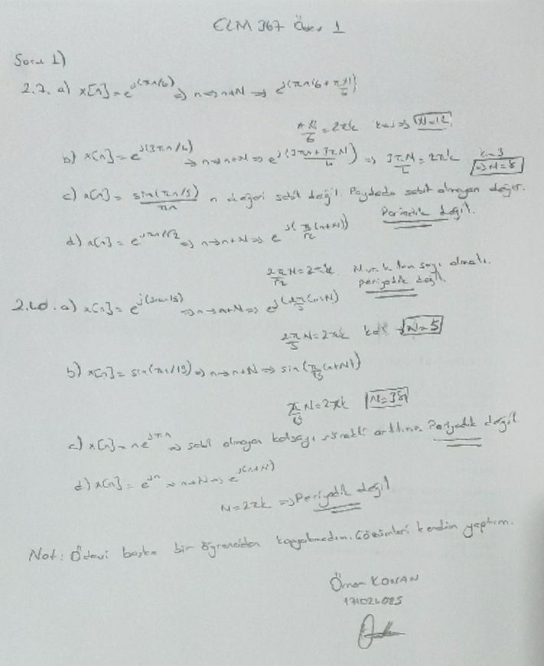

**Soru 2-3:**

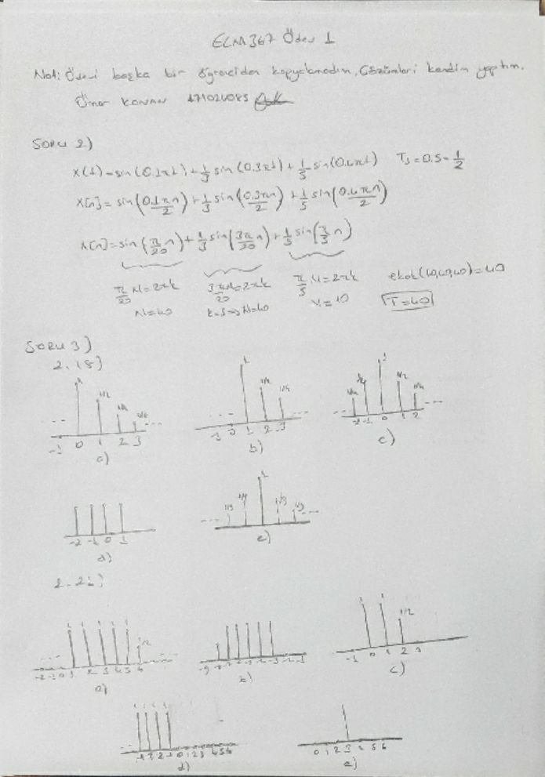

**Soru 4-5-6:**

